Série de TD n° 05
Mécanique des Fluides I

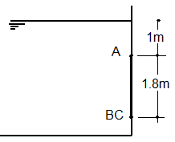
Figure 1

Exercice 01
Calculer la force résultante F_{ABC} due à l’action de
l’eau sur la surface triangulaire (ABC) de base [BC]=
1.2m et de hauteur h=1.8m représentée sur la figure 1.

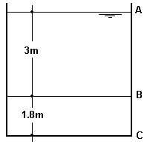
Figure 2
Exercice 02
Un réservoir contient de l’huile de densité 0.8 et de l’eau.
Déterminer la résultante des forces de pression F_{ABC}
agissant sur le coté ABC de largeur 1.2m. (Figure 2)

Exercice 03
Déterminer la densité minimale du béton d_{béton} d’un barrage poids (Figure 3), qui permet d’avoir la stabilité au renversement du barrage en cas de trop plein.
Avec : h=100m ; a=2m ; θ=30°.
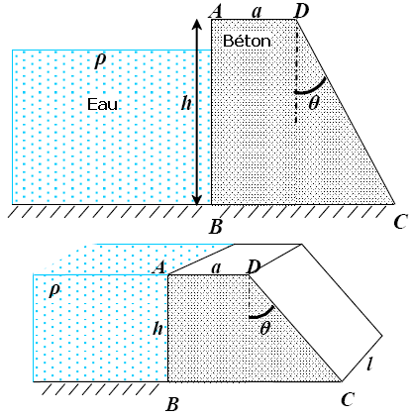
Figure 3

